第一步：进入https://pmplatform.chinese.cn，点击【注册用户】
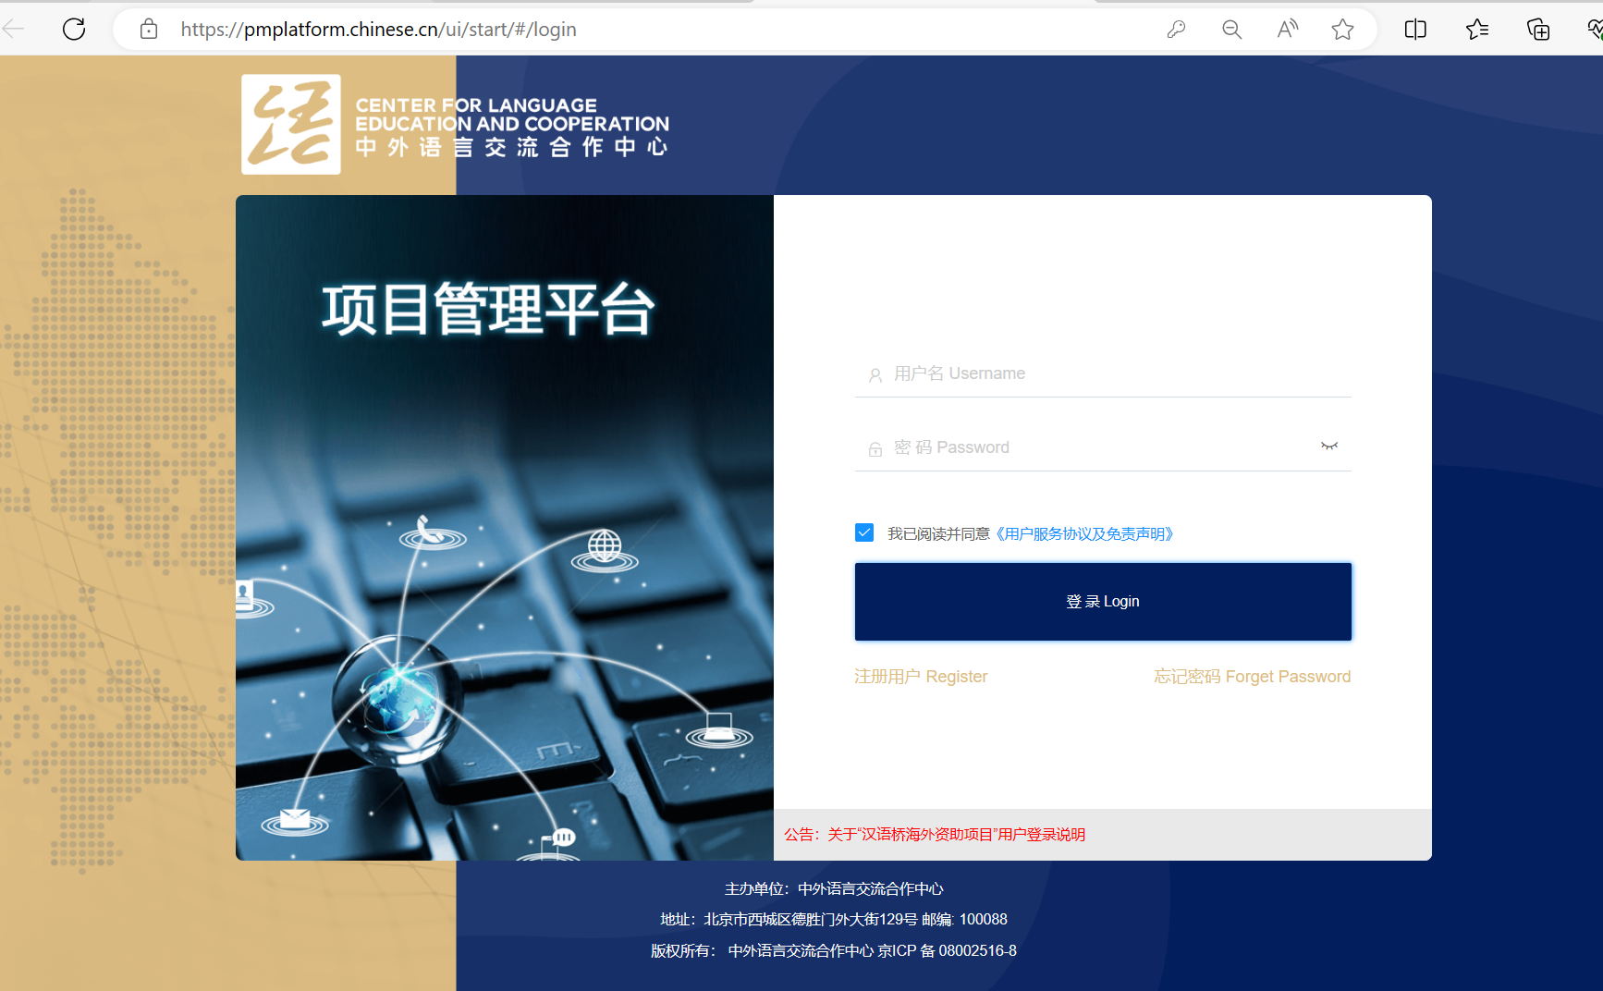

第二步：填写个人用户注册信息，注意请使用护照号注册。
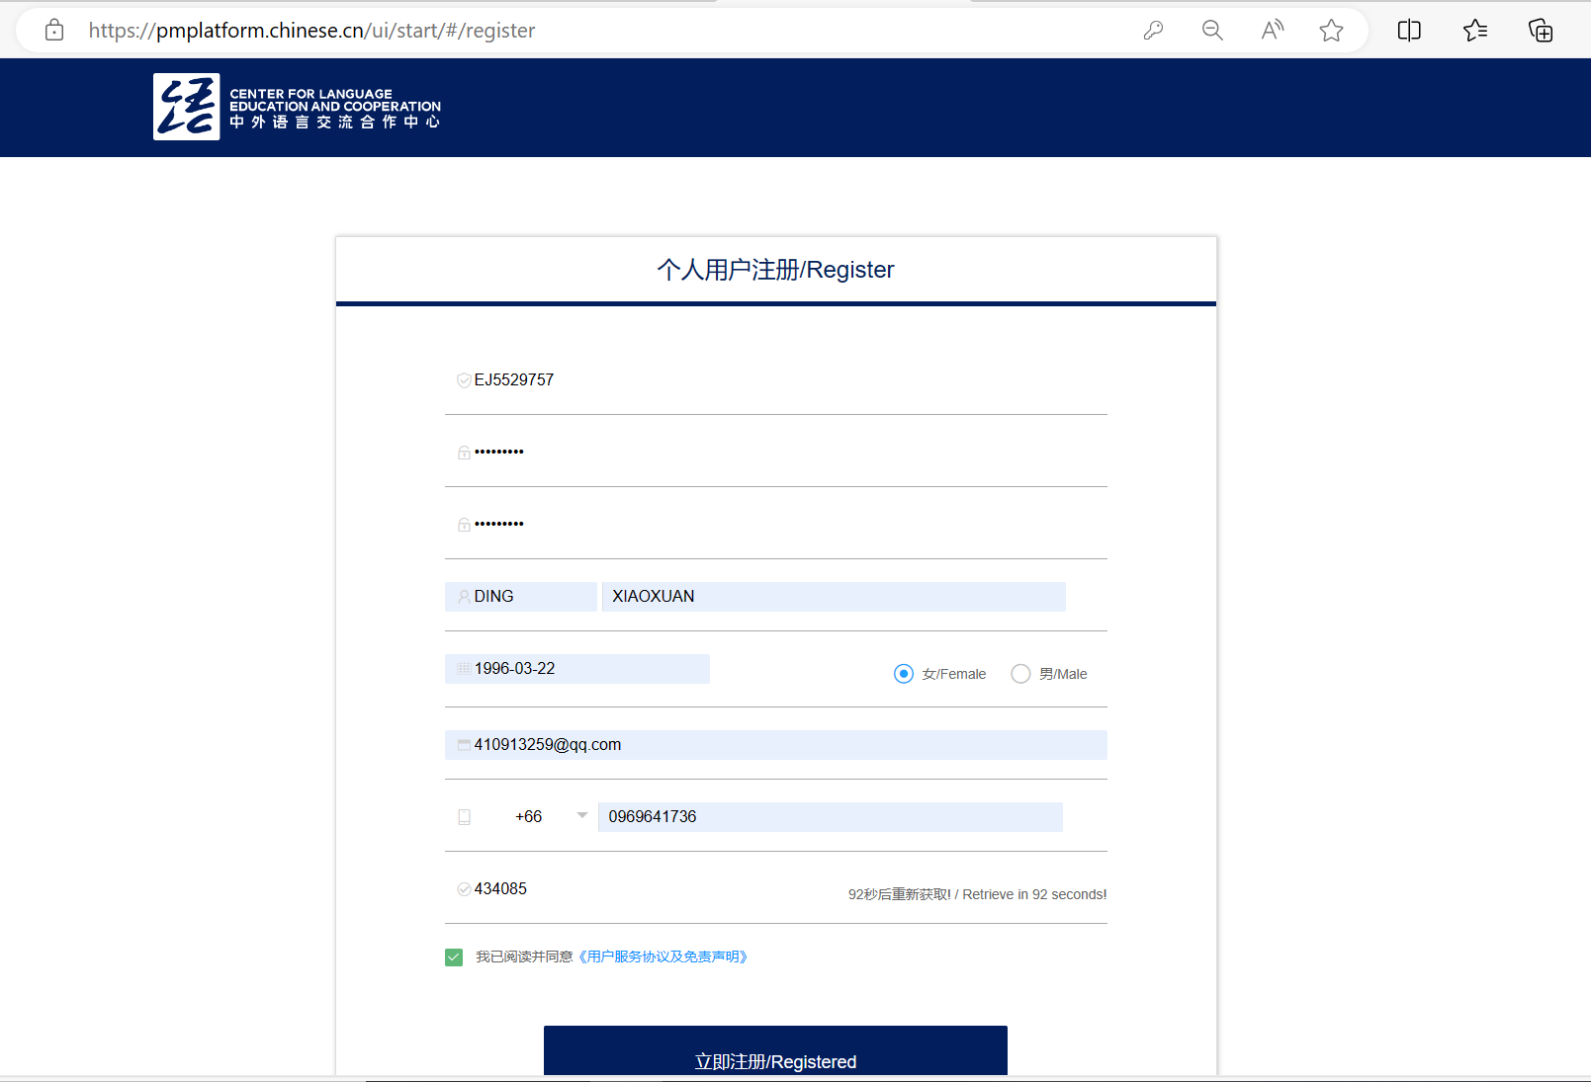

第三步：提示注册成功
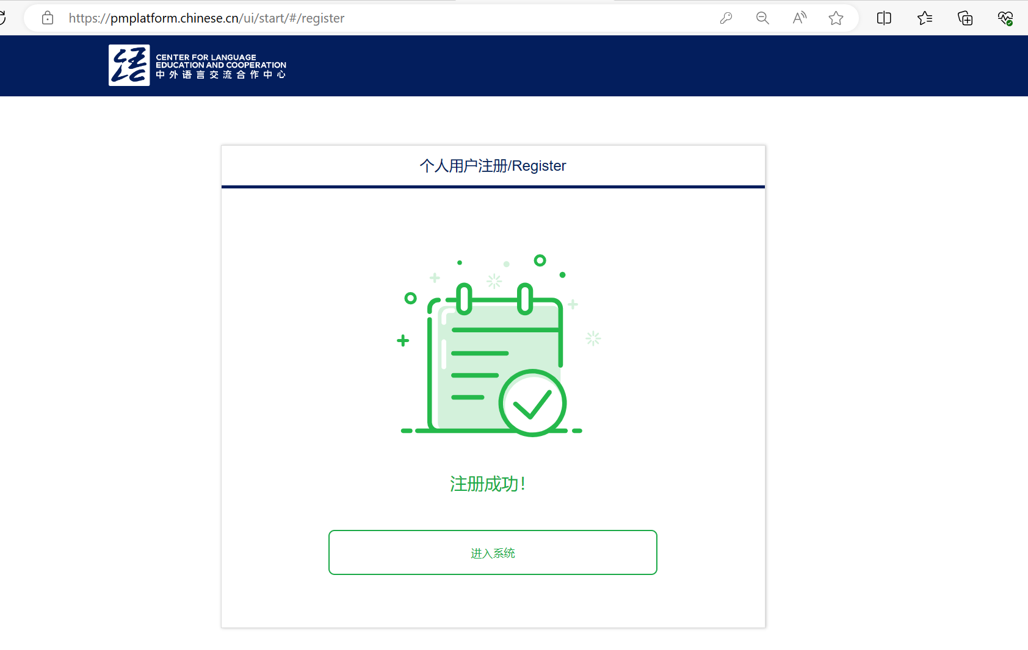第四步：进入业务选择界面，选择【本土汉语教师来华研修项目】
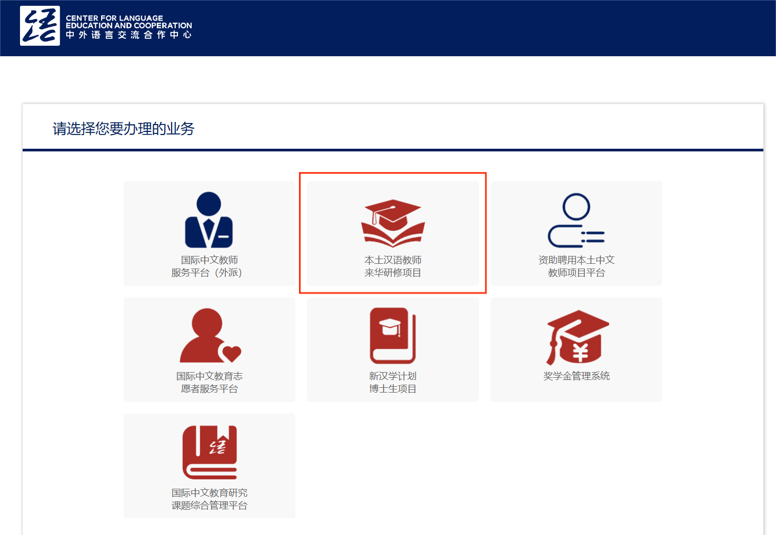

第五步：选择【预报名信息】，填写信息，点击【申报】
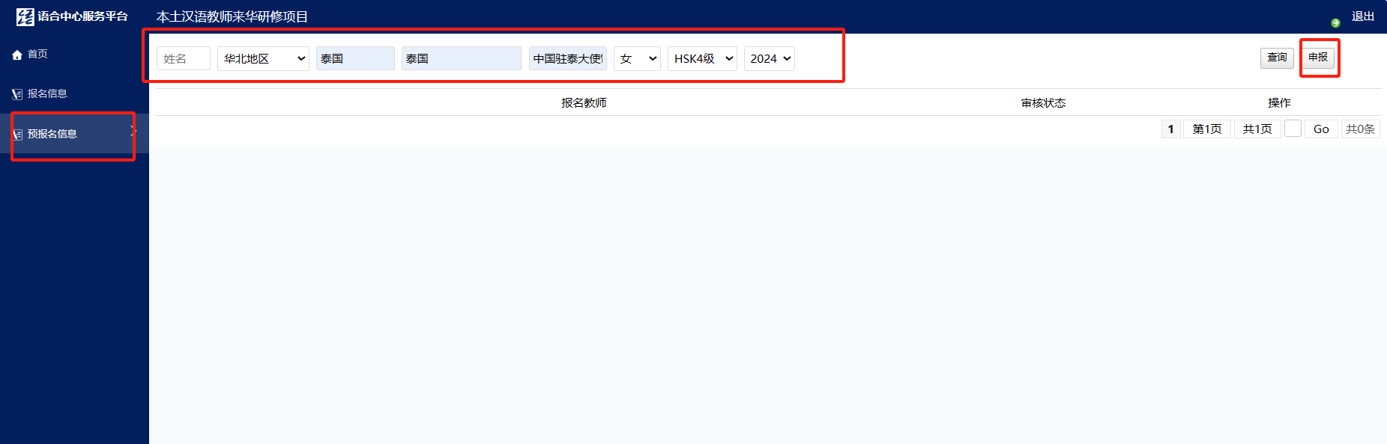

第六步：进入申请表填写界面，填写个人信息
